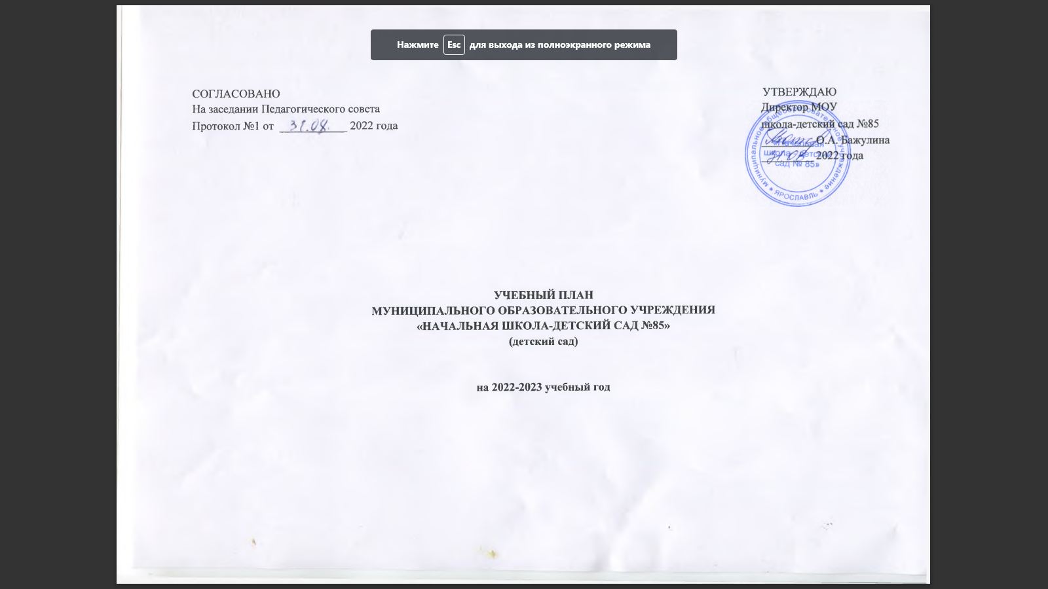

Учебный план

Учебный план (система непосредственно образовательной деятельности) Муниципального общеообразовательного учреждения «Начальная школа – детский сад № 85» (далее - Учебный план) является нормативным документом, регламентирующим организацию образовательного процесса в образовательном учреждении и определяющим перечень, трудоёмкость (объём образовательной нагрузки) и распределение по периодам обучения образовательных областей и учебных компонентов в соответствии с федеральным государственным образовательным стандартом дошкольного образования. Учебный план является частью основной образовательной программы Учреждения и разработан в соответствии с нормативными документами:

- Федеральным законом «Об образовании в Российской Федерации» № 273-ФЗ от 29.12.2012 года;

- Санитарно-эпидемиологическими правилами и нормативами СанПиН 2.4.3.3648-20 «Санитарно-эпидемиологические требования к устройству, содержанию и организации режима работы дошкольных образовательных учреждений», утвержденными постановлением Главного государственного санитарного врача РФ от 28.09.2020

- Письмом Министерства образования Российской Федерации от 14.03.2000г. № 65/23- 16 «О гигиенических требованиях к максимальной нагрузке на детей дошкольного возраста в организованных формах обучения»;

- Приказом Министерства образования и науки Российской Федерации от 17.10.2013г. № 1155 «Об утверждении федерального государственного образовательного стандарта дошкольного образования», зарегистрированным в Минюсте РФ 14.11.2013г № 30384.

В структуре плана выделены две части: инвариативная (обязательная) и вариативная (модульная). Обязательная часть учебного плана включает в себя учебные дисциплины, обеспечивающие развитие детей в пяти взаимодополняющих образовательных областях по реализации образовательной программы Учреждения, разработанной в соответствии со Стандартом и с учётом образовательной программы дошкольного образования «От рождения до школы» под редакцией Н.Е. Вераксы, Т.С. Комаровой, М.А. Васильевой. Содержание учебного плана охватывает следующие структурные единицы, представляющие определённые направления развития и образования детей (далее - образовательные области): социально - коммуникативное развитие; речевое развитие; познавательное развитие; художественно-эстетическое развитие; физическое развитие. Реализация учебного плана учитывает принцип интеграции образовательных областей в соответствии с возрастными возможностями и особенностями воспитанников, спецификой и возможностями образовательных областей.

Для детей раннего возраста от 1,5 до 3 лет непосредственно образовательная деятельность составляет не более 1,5 часа в неделю. Непосредственно образовательная деятельность осуществляется в первую и во вторую половину дня (от 8 до 10 минут). Длительность занятий для детей от 2 до 3 лет не превышает 10 мин. Образовательная деятельность осуществляется в первую и вторую половину дня. Продолжительность занятий для детей составляет: во 2 младшей группе (от 3 до 4 лет) - не более 15 минут; в средней группе (от 4 до 5 лет) - не более 20 минут; в старшей группе (от 5 до 6 лет)- не более 25 минут; в подготовительной группе (от 6 до 7 лет) - не более 30 минут.

Максимально допустимый объем образовательной нагрузки в первой половине дня не превышает: в младших и средних группах - 30-40 минут; в старшей и подготовительной 45 минут и 1,5 часа соответственно.

Продолжительность обучения для детей дошкольного возраста в соответствии с нормативными документами составляет 5-дневную образовательную неделю. В середине занятий статического характера проводятся физкультурные минутки. Перерывы между занятиями - не менее 10 минут. Занятия, требующие повышенной познавательной активности и умственного напряжения детей, организуются в первую половину дня. Для профилактики утомления детей образовательная деятельность сочетается с занятиями по физическому развитию и музыкальной деятельности. Занятия с детьми старшего дошкольного возраста осуществляются и во вторую половину дня после дневного сна, их продолжительность составляет не более 25 минут в день. С детьми третьего года жизни занятия по физическому развитию проводятся 2 раза в неделю в групповом помещении. Занятия по физическому развитию для детей в возрасте от 3 до 7 лет проводятся 3 раза в неделю. В теплое время года при благоприятных метеорологических условиях образовательная деятельность по физическому развитию проводится на открытом воздухе.

В вариативной части предусмотрены занятия для реализации программы Рыжовой «Наш дом - природа», проведение цикла коррекционно – развивающих занятий «Учимся сочувствовать, сопереживать» автора Семенака С.И. Реализация регионального компонента осуществляется в ходе проведения ООД по познавательному развитию и реализации ОО «Художественно – эстетическое развитие», а также в самостоятельной деятельности детей в ходе режимных моментов, в совместной деятельности детей и взрослых в рамках, проводимых в детском саду мероприятий (тематические досуги, экскурсии и т.д.)
Педагогом – психологом ведется работа по развитию личностных качеств детей, совершенствованию адаптационных механизмов, развитию регуляции деятельности и поведения, предупреждению детской дезадаптации.
В группах комбинированной направленности с детьми, имеющими тяжелые нарушения речи, проводит индивидуальные занятия учитель – логопед.
Для ежедневного чтения детям в соответствии с режимом дня выделено специальное время. Для детей 3-4 и 4-5 лет длительность чтения с обсуждением прочитанного составляет 10-15 минут, для детей 5-6 лет – 15-20 минут, для детей 6-7 лет – 20-25 минут.

Виды НОД,  группы,  часы  Части программы | Непосредственно образовательная деятельность | Группы раннего возраста общеразвивающей направленности  Гр№ 1,5 |  | 1 и 2 младшая группа общеразвивающей направленности Гр.№ 6 |  | Группа комбинированной направленности с тяжёлыми нарушениями речи Гр.№ 4 |  | Средняя группа  комбинированной направленности с тяжёлыми нарушениями речи  Гр.№2 |  | Подготовительная группа комбинированной направленности с тяжёлыми нарушениями речи  Гр. № 3
 |  | 1,6-3 г. |  | 2,5-4 года |  | 2,5-4 года |  | 4-6лет |  | 5-7 лет
 |  | Количество часов
 |  | В нед | В год | В нед | В год | В нед. | В год | В нед | В год | В нед. | В год
Обязательная часть программы | -познавательное развитие | 1 | 36 | 1 | 36 | 1 | 36 | 0,5 | 18 | 1 | 36
 | -развитие  речи | 2 | 72 | 1 | 36 | 1 | 36 | 1 | 36 | 0,5  1 | 18  36
 | - подготовка к обучению грамоте | - |  | - |  | - |  | -
 | -чтение худож. литер. | - | - | - |  | - |  | - |  | 0,5 | 18
 | - познавательное развитие (ФЭМП) | - |  | 1 | 36 | 1 | 36 | 1 | 36 | 2 | 72
 | -музыкальное занятие | 2 | 72 | 2 | 72 | 2 | 72 | 2 | 72 | 2 | 72
 | -ручной труд | - | - | - | - | - | - | - | - | 0,5 | 18
 | -конструирование | 1 | 36 | 0.5 | 18 | 0.5 | 18 | 1 | 36 | 0,5 | 18
 | - физкультурное занятие | 2 | 72 | 3 | 108 | 3 | 108 | 3 | 108 | 3 | 108
Региональный компонент как вариативная часть программы включется в ООД при реализации ОО художественно эстетическое развитие | - рисование | 1 | 36 | 0,5 | 18 | 0,5 | 18 | 1 | 36 | 2 | 72
 | -лепка | 1 | 36 | 0,5 | 18 | 0,5 | 18 | 0,5 | 18 | 0,5 | 18
 | -аппликация | - |  | 0.5 | 18 | 0.5 | 18 | 0.5 | 18 | 0.5 | 18
Вариативная часть | Экологическое воспитание  «Наш дом – природа» |  |  |  |  |  |  | 0,5 | 18
 | Занятия с педагогом – психологом «Учимся сопереживать» |  |  |  |  |  |  |  |  | 1 | 36
 |  | - |  | - |  | - |  | - |  | -
Максимальный объём  недельной нагрузки по Основной общеобразовательной программе: |  | 10 |  | 10 |  | 10 |  | 11 |  | 15

СОГЛАСОВАНО УТВЕРЖДАЮ
На заседании Педагогического совета Директор МОУ
Протокол №1 от __________ 2022 года школа-детский сад №85
_________ О.А. Бажулина
_________ 2022 года

УЧЕБНЫЙ ПЛАН
МУНИЦИПАЛЬНОГО ОБРАЗОВАТЕЛЬНОГО УЧРЕЖДЕНИЯ
«НАЧАЛЬНАЯ ШКОЛА-ДЕТСКИЙ САД №85»
(детский сад)

на 2022-2023 учебный год

